Załącznik nr 1 C do zapytania ofertowego

Szczegółowy opis przedmiotu zamówienia

- Część nr 3: Opracowanie projektu planu remediacji powierzchni ziemi na terenie działki o nr ewid. 229/2 obręb 004 w m. Łukawiec, gm. Wielkie Oczy, woj. podkarpackie.
- Przedmiotem zamówienia jest usługa polegająca na przygotowaniu projektu planu remediacji historycznego zanieczyszczenia powierzchni ziemi występującego na terenie działki o nr ewid. 229/2 obręb 004 w m. Łukawiec, gm. Wielkie Oczy, pow. lubaczowski, woj. podkarpackie.
- Szczegółowy opis przedmiotu zamówienia. Opracowanie projektu planu remediacji historycznego zanieczyszczenia powierzchni ziemi występującego na terenie działki o nr ewid. 229/2 obręb 004 w m. Łukawiec, gm. Wielkie Oczy, pow. lubaczowski, woj. podkarpackie, który zgodnie z wymogami art. 101m ust. 2 ustawy z dnia 27 kwietnia 2001 r. Prawo ochrony środowiska (Dz. U. z 2022 r. poz. 2556, ze zm.), zwanej dalej Poś, będzie:
- zawierał informacje o:
- aktualnym i, o ile jest to możliwe, planowanym sposobie użytkowania zanieczyszczonego terenu, w szczególności:
- informacje z zakresu ustawy z dnia 27 marca 2003 r. o planowaniu
i zagospodarowaniu przestrzennym (Dz. U. z 2022 r. poz. 503, ze zm.), w tym:
- informacje na temat przeznaczenia danego terenu określone w miejscowym planie zagospodarowania przestrzennego lub informację o braku miejscowego planu zagospodarowania przestrzennego dla danego terenu,
- informacje na temat funkcji i uwarunkowań zagospodarowania terenu określone w studium uwarunkowań i kierunków zagospodarowania przestrzennego gminy lub ramowym studium uwarunkowań i kierunków zagospodarowania przestrzennego związku metropolitalnego,
- informację czy teren znajduje się w zasięgu obszaru działania programów zadań rządowych służących inwestycjom celu publicznego,
- informację na temat zapisów planu zagospodarowania przestrzennego województwa dotyczących danego terenu;
- informację czy teren znajduje się w zasięgu obszaru rewitalizacji, o którym mowa
w ustawie z dnia 9 października 2015 r. o rewitalizacji (Dz. U. z 2021 r. poz. 485, ze zm.) oraz w przypadku gdy dla tego obszaru przyjęto gminny program rewitalizacji – zawarte w tym programie informacje dotyczące planowanych zmian przeznaczenia danego terenu;
- informację czy teren znajduje się w zasięgu uchwały rady gminy o ustaleniu lokalizacji mieszkaniowej, wydanej na podstawie ustawy z dnia 5 lipca 2018 r.
o ułatwieniach w przygotowaniu i realizacji inwestycji mieszkaniowych oraz inwestycji towarzyszących (Dz. U. z 2021 r. poz. 1538);
- informację o planowanym scalaniu lub podziale nieruchomości na danym terenie;
- właściwościach gleby oraz rodzaju pokrycia terenu, w tym roślinności i zabudowie, zawierające:
- opis ukształtowania terenu;
- opis profilu glebowego;
- informacje na temat właściwości fizycznych gleby, w tym składu granulometrycznego oraz wodoprzepuszczalności gleby i ziemi;
- opis pokrycia terenu infrastrukturą i budynkami;
- opis pokrycia terenu roślinnością, w tym rodzaj szaty roślinnej i stan jej uszkodzenia;
- opis stanu chronionych gatunków i siedlisk przyrodniczych, występujących na danym terenie i w jego bezpośrednim sąsiedztwie;
- wskazanie w procentach jaką część terenu stanowi powierzchnia odkryta, z której możliwe jest pylenie cząstek stałych z powierzchni;
- opis gruntów w oparciu o ewidencję gruntów i budynków, o której mowa w ustawie z dnia 17 maja 1989 r. – Prawo geodezyjne i kartograficzne (Dz. U. z 2021 r. poz. 1990, ze zm.);
- nazwach substancji powodujących ryzyko, wraz z wynikami badań zanieczyszczenia gleby i ziemi tymi substancjami, wykonanych przez laboratorium, o którym mowa w art. 147a ust. 1 pkt 1 lub ust. 1a Poś;
- ocenie występowania znaczącego zagrożenia dla zdrowia ludzi lub stanu środowiska, uwzględniającej w szczególności:
- postać chemiczną, w jakiej występuje zanieczyszczenie i jego biodostępność (ocenić, czy substancja powodująca ryzyko ma wpływ na występujące na danym terenie organizmy żywe, jest wymywana z gleby lub z ziemi, jest bioprzyswajalna dla człowieka; uwzględnić trwałość tej substancji w środowisku i jej podatność na degradację);
- możliwość rozprzestrzeniania się zanieczyszczenia (wskazać możliwe drogi rozprzestrzeniania się substancji poprzez powietrze glebowe, wody podziemne
i powierzchniowe, pylenie cząstek stałych z powierzchni, ruchy masowe ziemi
i bioakumulację, uwzględniając warunki środowiskowe występujące na przedmiotowym terenie);
- potencjalne drogi narażenia, z uwzględnieniem rozprzestrzeniania się zanieczyszczeń w zależności od właściwości gleby, ukształtowania, budowy geologicznej i warunków hydrogeologicznych, a także pokrycia terenu (przeanalizować następujące rodzaje dróg narażenia: pokarmową, dermalną, wziewną; wskazać sytuacje, w których kontakt z zanieczyszczoną glebą lub ziemią będzie występował oraz ich częstotliwość i czas trwania (średnio w skali doby i średnio w skali roku));
- środowisko oraz ludzi, którzy mogliby ucierpieć w wyniku zanieczyszczenia (określić, czy narażenie na substancje powodujące ryzyko dotyczy wszystkich stwierdzonych substancji; wskazać grupy ludzi i elementy środowiska, które mogłyby ucierpieć w wyniku zanieczyszczenia);
- występowanie na terenie zanieczyszczonym i w jego okolicy zwłaszcza gruntów uprawnych, ogrodów, parków, placów zabaw, terenów sportowych, budynków mieszkalnych i użytkowych, form ochrony przyrody, zasobów wody pitnej i ujęć wody;
- budowie geologicznej i warunkach hydrogeologicznych niezbędnych do dokonania oceny, o której mowa w lit. d, w tym o:
- kierunkach i drogach możliwej migracji zanieczyszczenia oraz przewidywanych granicach obszaru możliwego rozprzestrzenia się zanieczyszczenia w wodach podziemnych,
- czynnych ujęcia wód podziemnych i powierzchniowych,
- granicach ustanowionych stref ochronnych ujęć wód i obszarów ochronnych zbiorników wód śródlądowych,
- granicach jednolitych części wód podziemnych i powierzchniowych,
- obszarach objętych ochroną przyrody,
- ekosystemach zależnych od wód;

- określał:
- teren wymagającym przeprowadzenia remediacji, poprzez wskazanie adresu
i numerów działek ewidencyjnych oraz jego powierzchni;
- nazwy substancji powodujących ryzyko oraz ich zawartości w glebie i w ziemi, do jakich doprowadzi remediacja;
- sposób przeprowadzenia remediacji;
- termin rozpoczęcia i zakończenia remediacji;
- sposób potwierdzenia przeprowadzenia remediacji wraz z określeniem miejsc poboru próbek oraz częstotliwości i zakresu wykonywania badań, jak również terminie przedłożenia dokumentacji z jej przeprowadzenia, w tym wyników badań zanieczyszczenia gleby i ziemi wykonanych przez laboratorium, o którym mowa
w art. 147a ust. 1 pkt 1 lub ust. 1a Poś.
- W projekcie planu będzie ponadto należało:
- przedstawić i rozważyć co najmniej 3 różne warianty przeprowadzenia remediacji,
z uzasadnieniem wariantu wskazanego do realizacji, uwzględniając:
- możliwość zwolnienia władającego powierzchnią ziemi z obowiązku przeprowadzenia remediacji, w przypadku opisanym w art. 101p ust. 2 Poś, tj. jeżeli ocena występowania znaczącego zagrożenia dla zdrowia ludzi lub stanu środowiska wykaże, że nie występuje znaczące zagrożenie dla zdrowia ludzi lub stanu środowiska;
- różne metody prowadzenia remediacji oraz sposoby jej przeprowadzenia opisane
w art. 101q Poś, tj.:
- usunięcie zanieczyszczenia, przynajmniej do dopuszczalnej zawartości w glebie
i w ziemi substancji powodujących ryzyko;
- inne, niż wskazane powyżej, prowadzące do usunięcia znaczącego zagrożenia dla zdrowia ludzi i stanu środowiska, z uwzględnieniem obecnego i, o ile jest to możliwe, planowanego sposobu użytkowania terenu, takie jak:
- zmniejszenie ilości zanieczyszczeń lub
- ograniczenie możliwości rozprzestrzeniania się zanieczyszczeń
i kontrolowanie zanieczyszczenia poprzez okresowe prowadzenie badań zanieczyszczenia gleby i ziemi w określonym czasie, lub
- przeprowadzenie samooczyszczania powierzchni ziemi, ewentualne działania wspomagające samooczyszczanie, kontrolowanie zanieczyszczenia poprzez okresowe prowadzenie badań zanieczyszczenia gleby i ziemi w określonym czasie, ewentualne ograniczenie dostępu ludzi do zanieczyszczonego terenu
i ewentualna konieczność zmiany sposobu użytkowania zanieczyszczonego terenu.
- w przypadku wskazania na prowadzenie remediacji innym sposobem niż usunięcie zanieczyszczenia do dopuszczalnej zawartości w glebie i w ziemi substancji powodującej ryzyko, należy przedstawić informacje na temat docelowej zawartości substancji powodujących ryzyko w glebie i w ziemi dla głębokości 0-0,25 m p.p.t., która ma zostać osiągnięta w wyniku remediacji;
- zamieścić harmonogram poszczególnych prac.

- W ramach realizacji przedmiotu zamówienia wymagana będzie co najmniej jedna wizja terenowa.
- W celu realizacji usługi tut. Organ przekaże niezbędne informacje, materiały
i dokumentacje zgromadzone w toku prowadzonych postępowań, w tym:
- wyniki badań wstępnych i szczegółowych, o których mowa w § 9 i § 10 rozporządzenia Ministra Środowiska z dnia 1 września 2016 r. w sprawie sposobu prowadzenia oceny zanieczyszczenia powierzchni ziemi (Dz. U. z 2016 r., poz. 1395), wraz z dokumentacją,
- dokumentację postępowania w sprawie wpisu o potencjalnym historycznym zanieczyszczeniu powierzchni ziemi analizowanego terenu do rejestru historycznych zanieczyszczeń powierzchni ziemi,
- niezbędne dane z EGiB.

- Teren wymagający przeprowadzenia remediacji. Przedmiotowy teren stanowi własność osoby prywatnej. Powierzchnia analizowanej działki wynosi 0,5394 ha. Obecnie na terenie ww. nieruchomości nie jest prowadzona działalność gospodarcza (działka nieużytkowana). W przeszłości na przedmiotowym terenie prowadzona była działalność polegająca na sprzedaży paliw (baza SKR ze stacją paliw).
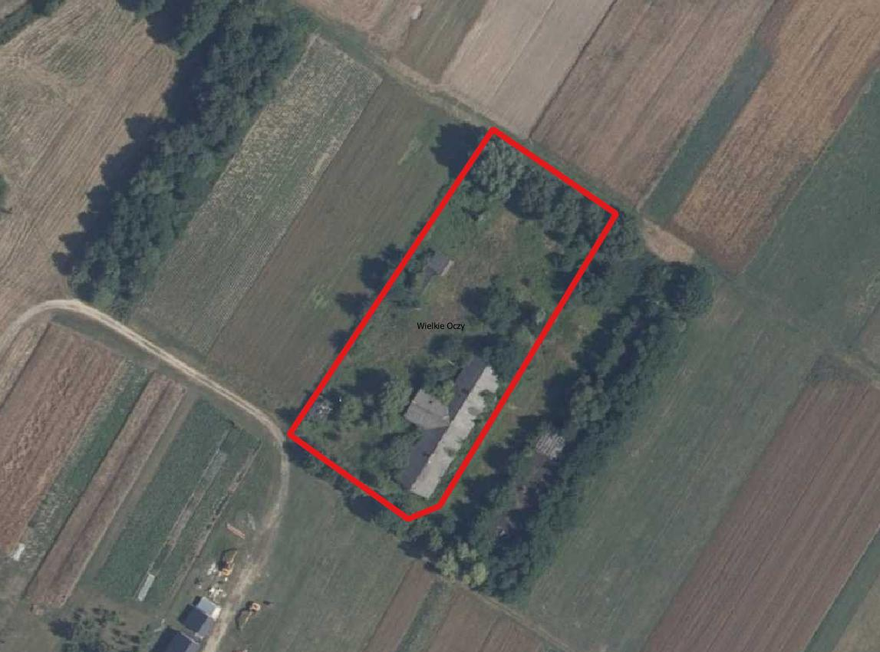

Na terenie przedmiotowej działki znajdują się opuszczone budynki gospodarcze. Powierzchnia działki nie jest utwardzona/uszczelniona, lecz porośnięta jest roślinnością trawiastą i pojedynczymi drzewami.
Zgodnie z ewidencją gruntów i budynków teren działki o nr ewid. 229/2, zlokalizowanej w m. Łukawiec, zaliczono do gruntów rolnych zabudowanych, oznaczonych symbolem Br-PsIII.
Potrzeba zlecenia opracowania projektu planu remediacji przez Regionalnego Dyrektora Ochrony Środowiska w Rzeszowie wynika z konieczności nałożenia na władającego powierzchnią ziemi, który nie przeprowadza remediacji, pomimo że zgodnie
z art. 101h Poś jest do tego obowiązany, w drodze decyzji, obowiązku przeprowadzenia remediacji na podstawie ustalonego przez regionalnego dyrektora ochrony środowiska planu remediacji.
Na podstawie badań wstępnych oraz szczegółowych (wrzesień-listopad 2020 r.) oszacowano teren wymagający przeprowadzenia remediacji w przedziale głębokości
0-0,25 m p.p.t., o powierzchni 0,29 ha, ze względu na zawartość:
- suma węglowodorów C6-C12, składników frakcji benzyn do 1,27 mg/kg s.m.,
- suma węglowodorów C12-C35, składników frakcji oleju, do 40,70 mg/kg s.m.,
- antracen do 1,140 mg/kg s.m.,
- benzo(a)antracen do 0,910 mg/kg s.m.,
- chryzen do 1,320 mg/kg s.m.,
- benzo(b)fluoranten do 1,130 mg/kg s.m.,
- benzo(k)fluoranten do 0,509 mg/kg s.m.,
- benzo(a)piren do 1,600 mg/kg s.m.,
- benzo(ghi)perylene do 0,939 mg/kg s.m.,
- indeno(1,2,3-c,d)piren do 0,391 mg/kg s.m.

- Przedmiot zamówienia obejmuje:
1) opracowania tekstowe – 3 egzemplarze,
2) opracowanie w wersji elektronicznej (CD/DVD) – 3 egzemplarze.

- Termin wykonania usługi: do 29 września 2023 r.

Zamówienie będzie realizowane w ramach zadania pn.: „Opracowanie projektu planu remediacji powierzchni ziemi na terenie działki o nr ewid. 229/2 obręb 004 w m. Łukawiec, gm. Wielkie Oczy, woj. podkarpackie” finansowanego ze środków Narodowego Funduszu Ochrony Środowiska i Gospodarki Wodnej.

